Введение

Меня всегда привлекали как путешествия, так и новые технологии, и я искренне верю, что их сочетание открывает безграничные возможности для упрощения и улучшения нашей повседневной жизни. В современном мире, когда практически у каждого человека в кармане находится смартфон, возможность пользоваться онлайн-сервисами становится неотъемлемой частью планирования поездок. Раньше, чтобы подготовиться к путешествию, приходилось долго и кропотливо изучать бумажные карты, путеводители и справочники, в то время как сегодня с помощью цифровых решений можно организовать весь процесс буквально за пару кликов. Именно поэтому тема разработки веб-приложения для интерактивного планирования маршрутов путешествий представляется мне не только актуальной, но и чрезвычайно интересной с точки зрения практического применения современных информационных технологий.

1.1 Актуальность темы

Современные информационные технологии развиваются с невероятной скоростью, и каждый день появляются новые приложения, которые кардинально меняют наш подход к решению повседневных задач. Особенно это заметно в сфере туризма, где пользователи стремятся получать всю необходимую информацию быстро и удобно. Сегодня турист не может обойтись без возможности мгновенно получить данные о маршрутах, состоянии дорог, пробках и погодных условиях, а также найти информацию о достопримечательностях, ресторанах и других интересных местах.

Появление таких сервисов, как Google Maps и Яндекс.Карты, стало настоящей революцией в планировании маршрутов. Однако большинство существующих решений предоставляют базовые функции, ограничиваясь стандартным построением маршрутов между двумя точками. Именно здесь появляется возможность для создания специализированного веб-приложения, которое будет ориентировано не только на поиск кратчайшего пути, но и на учёт индивидуальных пожеланий пользователя, таких как интерес к историческим местам, природным достопримечательностям или культурным событиям.

Актуальность данной темы определяется следующими факторами:

Доступность информации. В эпоху цифровых технологий информация находится буквально под рукой. Пользователю необходимо, чтобы данные о маршрутах, состоянии дорог, погоде и других важных аспектах были доступны в режиме реального времени и обновлялись автоматически.

Удобство и экономия времени. Автоматизация процессов планирования поездок позволяет существенно сократить время, которое тратится на поиски и анализ информации. Это особенно важно для людей, ведущих активный образ жизни, у которых каждая минута на счету.

Персонализация маршрута. Каждый путешественник уникален, и его интересы могут существенно различаться. Возможность настройки маршрута с учётом личных предпочтений, добавления промежуточных точек для посещения интересных мест и получения рекомендаций делает приложение более привлекательным для конечного пользователя.

Интеграция с современными сервисами. Использование современных API и технологий позволяет объединить информацию из разных источников: картографические сервисы, данные о погоде, информацию о загруженности дорог и даже отзывы пользователей. Это создаёт возможность для комплексного подхода к планированию поездок.

Таким образом, создание веб-приложения для интерактивного планирования маршрутов путешествий не только отвечает современным требованиям, но и открывает новые горизонты в сфере туризма, делая процесс подготовки к путешествию максимально удобным, быстрым и персонализированным.

1.2 Цель и задачи исследования

Основной целью моего дипломного проекта является разработка удобного, интуитивно понятного и функционально насыщенного веб-приложения, которое позволит пользователю с лёгкостью планировать маршруты для путешествий. В этом приложении будут учтены различные параметры, такие как оптимизация маршрута по времени или расстоянию, возможность добавления промежуточных точек, а также индивидуальные пожелания каждого пользователя.

Для достижения поставленной цели я сформулировал следующие задачи:

Изучить существующие решения. Необходимо провести детальный анализ уже существующих приложений и сервисов по планированию маршрутов, выявить их преимущества и недостатки, чтобы понять, какие функции можно улучшить и дополнить.

Определить функциональные возможности. Сформировать перечень функций, которые должно содержать приложение: от базового построения маршрута до расширенных возможностей, таких как поиск достопримечательностей, интеграция с картографическими сервисами и фильтрация по интересам.

Разработать архитектуру приложения. Определить структуру программного продукта, продумать взаимодействие его модулей и выбрать оптимальные технологии для реализации задуманного функционала.

Реализовать ключевые функции. Создать прототип приложения, который позволит пользователю вводить исходную и конечную точки маршрута, добавлять промежуточные остановки и получать рекомендации по интересным местам.

Провести тестирование. Проверить работоспособность и удобство приложения, собрать обратную связь от тестовой аудитории и внести необходимые коррективы для повышения качества конечного продукта.

1.3 Методология исследования

При выполнении данного проекта я опирался на комплексный подход, включающий как теоретический анализ, так и практическую реализацию. Основными методами, использованными в работе, стали следующие:

Анализ литературы и интернет-ресурсов. Я изучил большое количество статей, форумов и блогов, посвящённых разработке веб-приложений и работе с геоинформационными системами. Это помогло мне понять современные тенденции и выбрать наиболее подходящие технологии для реализации проекта.

Практический подход. Для лучшего понимания проблематики я разработал прототип приложения, который позволил на практике оценить, с какими трудностями можно столкнуться при реализации задуманного функционала.

Сравнительный анализ. Проведение сравнительного анализа различных инструментов и технологий позволило мне выбрать оптимальные решения для построения архитектуры приложения и обеспечения его надёжной работы.

Экспериментальный метод. Прототип приложения тестировался на небольшой группе пользователей, что дало возможность собрать объективные отзывы и внести необходимые изменения для улучшения пользовательского опыта.

1.4 Структура работы

Для того чтобы материал был изложен логично и последовательно, я разделил дипломную работу на несколько основных разделов:

Введение. В этом разделе подробно раскрыты актуальность темы, цели и задачи исследования, а также описаны методы и структура работы.

Описание предметной области. Здесь рассматриваются современные тенденции в планировании маршрутов, анализируются используемые технологии и инструменты, а также приводится обзор существующих решений в данной области.

Разработка приложения. Данный раздел посвящён описанию этапов разработки веб-приложения: от проектирования архитектуры и выбора технологий до реализации основных функций и пользовательского интерфейса.

Тестирование и анализ результатов. В этом разделе представлена информация о проведённых тестированиях, анализируются сильные и слабые стороны разработанного приложения, а также даются рекомендации по дальнейшему улучшению продукта.

Заключение. Подводятся итоги проделанной работы, делаются выводы и формулируются перспективы дальнейшего развития проекта.

Описание предметной области

2.1 Общая характеристика сферы планирования маршрутов

Планирование маршрутов для путешествий – это не просто составление списка дорог или указание на карте от одной точки до другой. Это целый комплекс задач, который включает подбор оптимального пути, учет различных факторов (таких как пробки, состояние дорог, погодные условия) и, конечно, индивидуальные пожелания пользователя. Ведь каждый путешественник уникален: кто-то хочет ехать по самому быстрому маршруту, а кто-то предпочитает объехать как можно больше интересных мест. Именно поэтому современные веб-приложения в этой сфере призваны не только строить маршрут, но и учитывать личные предпочтения, предлагать альтернативные варианты, интегрировать информацию из разных источников и делать планирование максимально удобным.

Планирование маршрутов – это важная часть организации путешествия, ведь от правильно подобранного маршрута зависит не только экономия времени, но и комфорт, безопасность и даже настроение в поездке. Благодаря современным технологиям, таким как геоинформационные системы (ГИС) и облачные сервисы, мы можем получать актуальные данные в режиме реального времени и вносить изменения в маршрут буквально на ходу.

2.2 Технологии и инструменты для разработки веб-приложений

2.2.1 Основные веб-технологии

Для создания современных веб-приложений используют такие технологии, как HTML5, CSS3 и JavaScript. HTML5 отвечает за структуру страниц, CSS3 – за оформление и внешний вид, а JavaScript добавляет интерактивность. Благодаря этим технологиям можно сделать приложение адаптивным, чтобы оно одинаково хорошо работало как на компьютере, так и на мобильном устройстве. Именно такие технологии делают процесс планирования маршрутов доступным для широкой аудитории, ведь любой человек может воспользоваться приложением в любое удобное время.

2.2.2 Фреймворк Yii и его преимущества

Для разработки серверной части моего приложения я выбрал фреймворк Yii. Yii – это мощный PHP-фреймворк, который помогает создавать надежные, быстрые и масштабируемые веб-приложения. Благодаря использованию архитектурного шаблона MVC (модель – представление – контроллер), Yii позволяет структурировать код так, чтобы его было легко поддерживать и развивать в будущем.

Преимущества использования Yii:

Быстрая разработка. Фреймворк предоставляет готовые решения для работы с базами данных, аутентификации пользователей, валидации форм и многого другого, что значительно ускоряет процесс создания приложения.

Высокая безопасность. Встроенные механизмы защиты от SQL-инъекций, XSS-атак и других угроз позволяют создать безопасное приложение.

Масштабируемость. Yii отлично подходит для проектов, которые планируется развивать и расширять, поскольку структура фреймворка позволяет легко добавлять новые функции.

Обширная документация и активное сообщество. Это значительно упрощает процесс разработки, ведь можно быстро найти ответы на возникшие вопросы или примеры реализации нужного функционала.

2.2.3 Интеграция с картографическими сервисами

Ключевой элемент моего приложения – это работа с картами. Здесь на помощь приходят такие сервисы, как Google Maps, Яндекс.Карты или OpenStreetMap. Эти сервисы предоставляют обширную базу геоданных, которая позволяет не только отображать карту, но и строить маршруты, рассчитывать расстояния и время в пути, а также учитывать загруженность дорог. Интеграция с такими сервисами дает возможность пользователю видеть свой маршрут в реальном времени, выбирать интересные точки на карте и получать актуальную информацию о каждом участке пути.

2.3 Современные тенденции в планировании маршрутов

За последние годы наблюдается значительный рост популярности веб-приложений для планирования маршрутов, особенно среди туристов и людей, часто совершающих поездки. Это связано с несколькими важными тенденциями:

Мобильность. Практически каждый человек сегодня имеет смартфон, и он всегда под рукой. Это позволяет пользователям планировать маршруты и получать информацию о поездке, находясь в движении.

Персонализация. Современные приложения стараются учитывать индивидуальные предпочтения пользователя – будь то интерес к историческим местам, желание объехать определенные достопримечательности или необходимость избегать пробок.

Актуальные данные. Благодаря подключению к интернету и использованию современных API, информация о погоде, состоянии дорог и пробках обновляется в режиме реального времени, что делает планирование более точным и надежным.

Интеграция различных сервисов. Сегодня популярны приложения, объединяющие данные из разных источников – от картографических сервисов до информации о погоде и отзывов пользователей. Это позволяет создать единое информационное пространство для планирования путешествий.

Эти тенденции не только упрощают процесс планирования, но и делают его более увлекательным и информативным. Приложения, которые могут объединять все эти данные в одном удобном интерфейсе, становятся настоящим помощником для путешественников.

2.4 Проблемы и вызовы в разработке

Несмотря на очевидные преимущества, создание веб-приложения для планирования маршрутов сталкивается с рядом проблем и вызовов, которые необходимо учитывать при разработке:

Актуальность информации. Одной из главных задач является обеспечение постоянного обновления данных о состоянии дорог, пробках и погодных условиях. Если информация устаревает, это может привести к неправильному выбору маршрута.

Безопасность данных. При работе с личной информацией пользователя, такой как история маршрутов или предпочтения, важно обеспечить высокий уровень защиты данных. Любые утечки или недостаточная защита могут негативно сказаться на доверии пользователей.

Масштабируемость. Приложение должно быть способно обрабатывать большое количество запросов, особенно если оно будет пользоваться популярностью. Это требует продуманной архитектуры и оптимизации кода.

Интеграция с внешними сервисами. Объединение данных из разных источников, например, картографических сервисов и API погоды, может быть сложной задачей, требующей тщательной настройки и синхронизации.

Эти вызовы требуют серьезного подхода и детального планирования, что, в свою очередь, делает тему разработки особенно интересной для изучения и реализации.

2.5 Перспективы развития и практическое значение

Разработка веб-приложения для планирования маршрутов путешествий имеет огромное практическое значение и перспективы для дальнейшего развития. С одной стороны, оно позволяет сделать процесс подготовки к поездке более удобным и информативным, экономя время и силы пользователя. С другой стороны, внедрение современных технологий, таких как искусственный интеллект и машинное обучение, может открыть новые возможности для персонализации маршрутов и адаптации приложения под конкретного пользователя.

Использование Yii в моем проекте является важным шагом в создании надежного и масштабируемого решения. Благодаря гибкости этого фреймворка, в будущем приложение можно будет легко расширять, добавлять новые функции и адаптировать под изменяющиеся требования рынка. Это особенно важно в условиях стремительного развития технологий и постоянного роста объема обрабатываемых данных.

В целом, предметная область веб-приложений для планирования маршрутов путешествий охватывает множество аспектов – от технических решений до анализа потребностей пользователей. Современные тенденции, такие как мобильность, интеграция с различными сервисами и персонализация, делают эту тему актуальной и востребованной. Разработка такого приложения не только помогает пользователям планировать свои поездки, но и способствует развитию новых технологий, улучшая качество и комфорт путешествий.

Проектирование информационной системы

В данном разделе описывается общая архитектура и функциональные блоки разрабатываемой системы для интерактивного планирования маршрутов путешествий. Система включает несколько ключевых модулей: регистрацию и авторизацию (для частных лиц и компаний), верификацию компаний, работу с интерактивной картой, планирование маршрутов, интеграцию с внешними API (погода, трафик, информация о достопримечательностях), публикацию контента и адаптацию интерфейса для мобильных устройств. Для наглядного описания процессов и данных используются следующие методики:

Use Case диаграммы – для описания сценариев взаимодействия пользователей с системой.

IDEF0 диаграммы – для моделирования функциональных процессов системы с декомпозицией на 1-й и 2-й уровни.

ERD (Диаграмма «сущность-связь») – для описания структуры базы данных и взаимосвязей между основными сущностями.

1.1 Use Case

Основные акторы системы:

Частное лицо (Пользователь): Регистрация, авторизация, создание маршрутов, добавление заметок, публикация маршрутов, просмотр чужих публикаций.

Компания (Турфирма): Расширенная регистрация, авторизация, создание и публикация маршрутов, получение статуса «Верифицирована» после проверки администратором.

Администратор: Верификация компаний, управление пользователями, модерация контента, управление публикациями.

Основные сценарии использования (Use Cases):

Акторы системы:

Гость – незарегистрированный пользователь, который может выбрать формат регистрации.

Частный пользователь – зарегистрированный пользователь, который может авторизоваться, создавать маршруты, просматривать туры, комментировать и добавлять в избранное.

Компания – зарегистрированная организация, которая может авторизоваться, просматривать туристические маршруты и публиковать контент.

Администратор – управляет системой, выполняет верификацию компаний, а также имеет доступ к панели администрирования.

Основные сценарии использования:

Регистрация и авторизация

Гость выбирает регистрацию как частное лицо или компанию.

Частный пользователь вводит email, имя, пароль.

Компания проходит расширенную регистрацию (название, ИНН, сайт и т. д.), затем ожидает верификации.

После регистрации происходит авторизация.

Создание маршрута (Частный пользователь, Компания)

Пользователь указывает точки маршрута, описание и фото.

Просмотр туристических маршрутов (Частный пользователь, Компания)

Пользователь может просматривать существующие туры и добавлять их в избранное.

Комментирование (Частный пользователь)

Оставление комментариев под маршрутами.

Удаление постов (Частный пользователь, Администратор)

Пользователь или администратор могут удалять записи.

Верификация компании (Администратор)

Администратор проверяет компанию и подтверждает регистрацию.

Управление системой (Администратор)

Администратор авторизуется в панели управления и верифицирует компании.

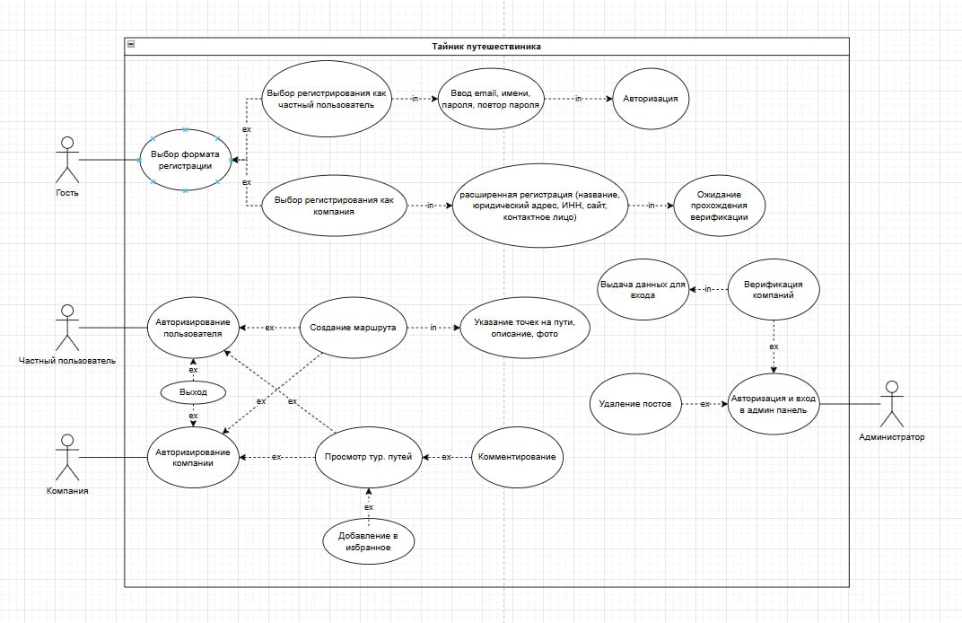Схема представлена ниже на рисунке 1.

Рисунок 1 – UseCase диаграмма сайта Тайник путешественника